DOKUMEN REFERENSI DIAGRAM VISIO
Sistem Pengajuan Surat Sekolah — Disdik Kabupaten Bandung Barat
Berisi 10 section sketsa & panduan lengkap (shape, warna, template) untuk digambar ulang di Microsoft Visio.

1. Gambaran Umum Sistem & Fitur
Sistem ini adalah aplikasi pengajuan dan verifikasi surat sekolah secara daring yang menghubungkan Operator Sekolah dengan Admin Disdik Kabupaten Bandung Barat (KBB). Operator sekolah mengajukan permohonan surat (mis. surat keterangan, surat rekomendasi, dsb.), lalu Admin Disdik memverifikasi dan memutuskan status pengajuan tersebut.

Fitur Utama
- Autentikasi & routing berbasis peran (role-based access): Operator Sekolah vs Admin Disdik.
- Pembuatan pengajuan surat baru dengan pilihan template/jenis surat.
- Upload berkas pendukung dan pengisian form data pengajuan.
- Alur verifikasi berjenjang: Approve, Tolak (dengan alasan), atau Minta Revisi (dengan catatan).
- Manajemen status pengajuan otomatis (submitted, under_review, revision, approved, rejected).
- Riwayat pengajuan dan notifikasi status untuk operator sekolah.
- Manajemen profil sekolah dan data pengguna.
- Unduh surat resmi (PDF) setelah pengajuan disetujui.
Dokumen ini menyusun seluruh alur tersebut ke dalam 10 section referensi, masing-masing dilengkapi sketsa diagram dan instruksi teknis Visio (template yang disarankan, shape, dan kode warna) agar dapat langsung digambar ulang secara konsisten di Microsoft Visio.

2. Aktor (Operator Sekolah & Admin Disdik)
Sistem melibatkan dua aktor utama dengan peran, hak akses, dan batasan yang berbeda, sebagaimana dirangkum pada tabel berikut.
Aspek | Operator Sekolah | Admin Disdik KBB
Deskripsi | Petugas sekolah yang mengajukan permohonan surat atas nama sekolah | Petugas Dinas Pendidikan Kabupaten Bandung Barat yang memverifikasi & memutuskan pengajuan
Hak Akses | Dashboard operator, buat/edit/revisi pengajuan, lihat riwayat, kelola profil sekolah | Dashboard admin, lihat semua pengajuan masuk, verifikasi, approve/tolak/minta revisi, kelola master data
Aksi Utama | Login, Buat Surat, Upload Berkas, Submit, Revisi, Unduh Surat, Edit Profil | Login, Lihat Daftar Pengajuan, Verifikasi Berkas, Approve, Tolak, Minta Revisi
Batasan | Hanya dapat melihat & mengelola data sekolahnya sendiri | Dapat melihat data seluruh sekolah di wilayah KBB

Instruksi Visio — Diagram Aktor (opsional):
Template: Basic Diagram / UML Use Case. Gunakan shape 'Actor' (stick figure) dari stencil UML > Use Case, beri label 'Operator Sekolah' dan 'Admin Disdik KBB', hubungkan ke shape use-case terkait (oval) dengan garis asosiasi polos.

3. Diagram Alur Utama (Main Flowchart)
Diagram ini menggambarkan alur end-to-end sistem, dari login, pembuatan pengajuan oleh operator, verifikasi oleh admin, hingga status akhir pengajuan.
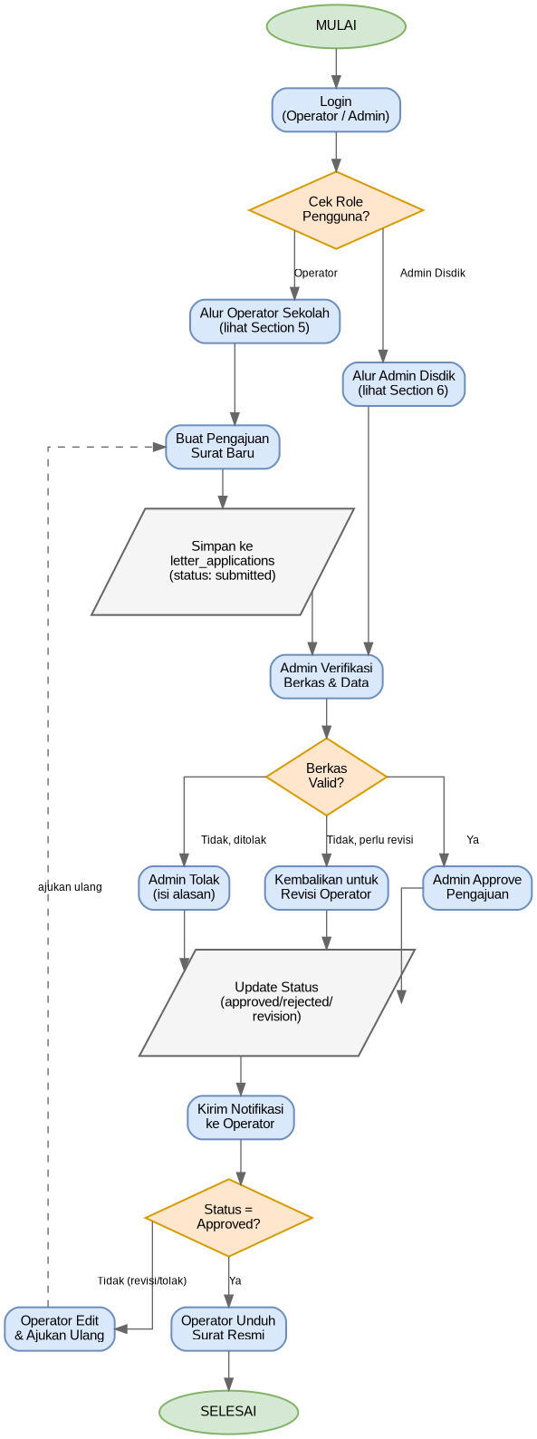
Sketsa 3 — Alur Utama Sistem (Basic Flowchart)
Instruksi Visio — Section 3:
Template: Basic Flowchart.
Shape: Terminator (oval) untuk Mulai/Selesai, Process (rounded rectangle) untuk aktivitas, Decision (diamond) untuk percabangan, Parallelogram untuk akses data.
Warna: Terminator hijau (#D5E8D4/#82B366), Process biru (#DAE8FC/#6C8EBF), Decision oranye (#FFE6CC/#D79B00), Data abu-abu (#F5F5F5/#666666).
Arah: top-to-bottom, gunakan connector siku (orthogonal) dan beri label 'Ya/Tidak' pada garis keluar dari decision.

4. Alur Autentikasi & Routing
Menjelaskan proses login, validasi kredensial terhadap tabel users, pengecekan status aktif, hingga pengalihan (routing) ke dashboard sesuai peran pengguna.
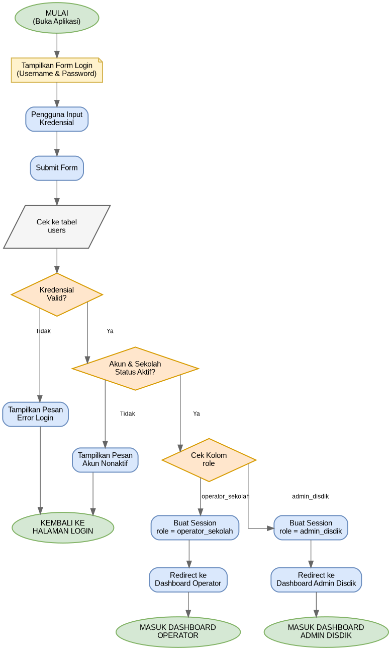
Sketsa 4 — Alur Autentikasi & Routing (Flowchart)
Instruksi Visio — Section 4:
Template: Basic Flowchart / Cross-Functional Flowchart.
Shape tambahan: gunakan shape 'Document/Note' (kotak dengan lipatan sudut) untuk 'Tampilkan Form Login', warna kuning (#FFF2CC/#D6B656).
Decision bercabang tiga arah (Kredensial Valid?, Status Aktif?, Cek Role) — susun decision secara vertikal berurutan agar rapi.
Beri dua jalur akhir terpisah (hijau) untuk 'Masuk Dashboard Operator' dan 'Masuk Dashboard Admin Disdik'.

5. Alur Operator Sekolah (Cross-Functional Flowchart)
Menggambarkan tiga alur kerja operator sekolah — membuat pengajuan surat baru, melakukan revisi, dan mengelola profil — dalam format swimlane yang memisahkan aktivitas Operator dan Sistem/Database.
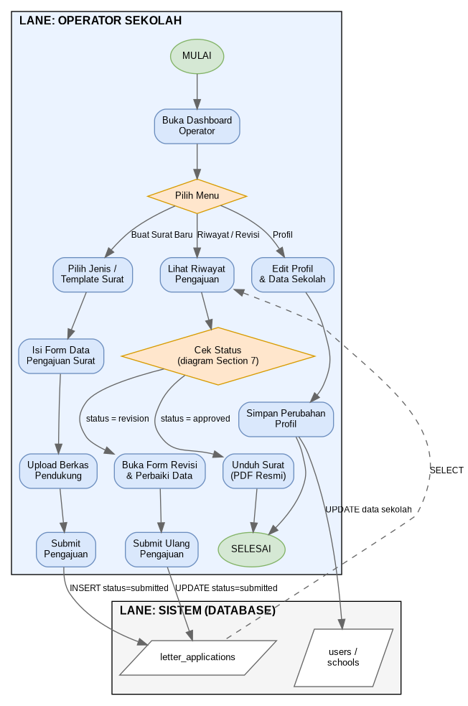
Sketsa 5 — Alur Operator Sekolah (Cross-Functional Flowchart)
Instruksi Visio — Section 5:
Template: Cross-Functional Flowchart (Horizontal atau Vertical).
Buat 2 lane: 'Operator Sekolah' (fill #EBF3FF) dan 'Sistem (Database)' (fill #F5F5F5).
Shape data (parallelogram putih, border #666666) diletakkan pada lane Sistem, dihubungkan dengan garis putus-putus berlabel operasi database (INSERT/UPDATE/SELECT).
Gunakan decision (diamond) 'Pilih Menu' dan 'Cek Status' untuk menunjukkan tiga cabang alur: Buat Surat Baru, Riwayat/Revisi, dan Profil.

6. Alur Admin Disdik KBB (Cross-Functional Flowchart)
Menggambarkan proses verifikasi admin: memeriksa kelengkapan berkas, lalu memutuskan Approve, Tolak, atau meminta Revisi, yang masing-masing memperbarui status pada tabel letter_applications.
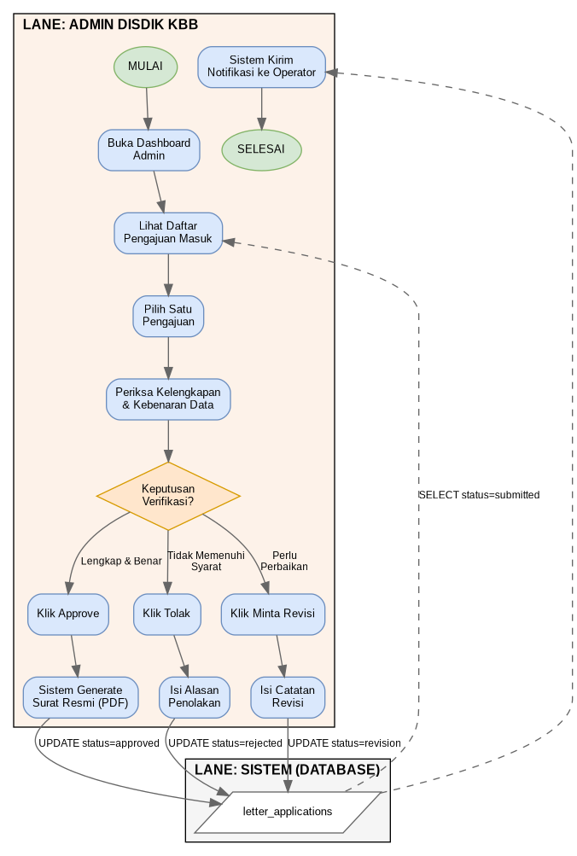
Sketsa 6 — Alur Admin Disdik KBB (Cross-Functional Flowchart)
Instruksi Visio — Section 6:
Template: Cross-Functional Flowchart (Horizontal atau Vertical).
Buat 2 lane: 'Admin Disdik KBB' (fill #FDF2E9) dan 'Sistem (Database)' (fill #F5F5F5).
Decision utama 'Keputusan Verifikasi?' bercabang 3 arah — gunakan 3 warna berbeda pada shape hasil keputusan agar mudah dibedakan: Approve (hijau), Tolak (merah/#F8CECC), Revisi (kuning/#FFF2CC).
Tutup alur dengan panah balik (dashed) dari Sistem ke shape 'Kirim Notifikasi' untuk menandakan trigger otomatis.

7. State Diagram Status Pengajuan
Diagram status (UML State Machine) menunjukkan seluruh kemungkinan status pengajuan surat beserta transisi dan pemicunya (siapa yang melakukan aksi apa).
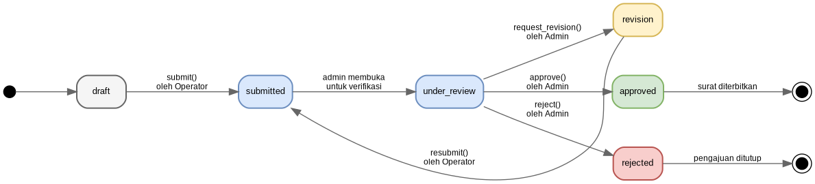
Sketsa 7 — State Diagram Status Pengajuan (UML State Diagram)
Instruksi Visio — Section 7:
Template: UML State Machine Diagram.
Shape: 'Initial State' (bulat hitam penuh) di awal, 'Final State' (bulat hitam bercincin/doublecircle) di akhir untuk approved dan rejected.
Shape state = rounded rectangle, warna sesuai kategori: draft abu-abu (#F5F5F5), submitted/under_review biru (#DAE8FC), revision kuning (#FFF2CC), approved hijau (#D5E8D4), rejected merah (#F8CECC).
Label setiap transisi dengan format 'aksi() oleh Aktor' (contoh: submit() oleh Operator) sesuai konvensi UML transition label.

8. ERD Database
Entity Relationship Diagram menggambarkan struktur data inti sistem: schools, users, letter_templates, dan letter_applications, beserta relasi antar-tabel.
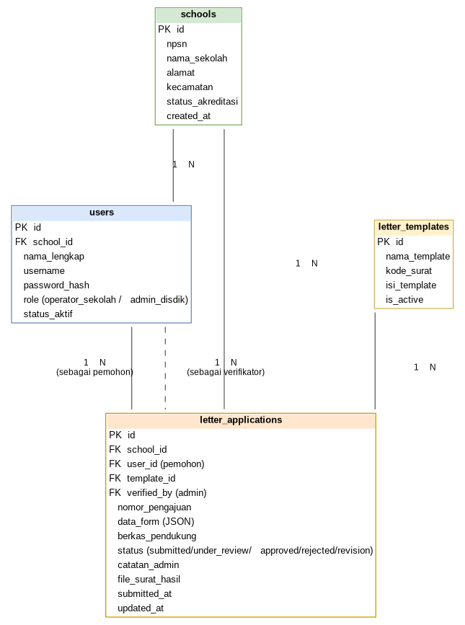
Sketsa 8 — ERD Database (Database Model Diagram)
Instruksi Visio — Section 8:
Template: Database Model Diagram (Crow's Foot Notation) di kategori Software and Database.
Shape 'Entity' (Entity Relationship stencil) — header tabel diberi warna sesuai kategori: schools hijau (#D5E8D4), users biru (#DAE8FC), letter_templates kuning (#FFF2CC), letter_applications oranye (#FFE6CC).
Tandai Primary Key dengan 'PK' dan Foreign Key dengan 'FK' pada baris kolom paling atas tabel.
Gunakan notasi crow's-foot 1-ke-N pada tiap relasi; letter_applications punya 2 relasi terpisah ke users (sebagai pemohon dan sebagai verifikator) — gambar sebagai garis solid dan garis putus-putus agar tidak tertukar.

9. Storyboard 10 Halaman (Wireframe)
Storyboard berikut merupakan sketsa low-fidelity untuk 10 layar utama aplikasi, mencakup sisi Operator Sekolah maupun Admin Disdik, sebagai acuan sebelum dibuat wireframe presisi di Visio.
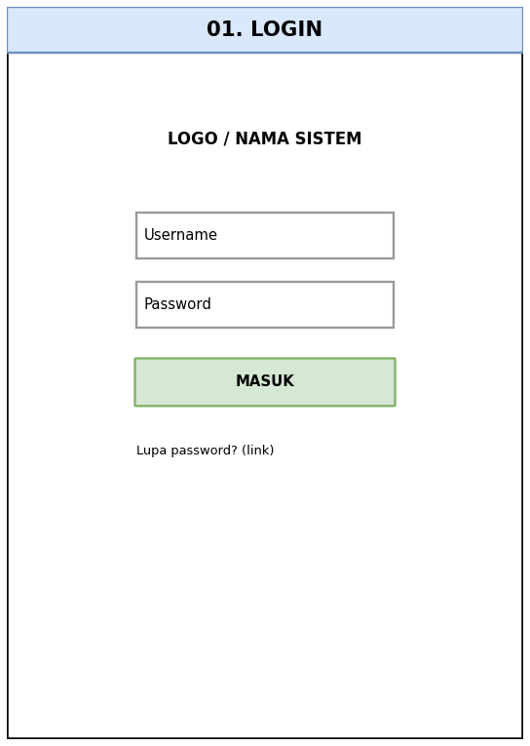  1. Login | 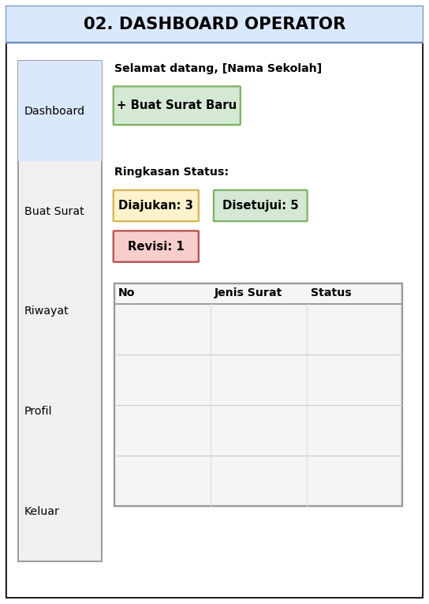  2. Dashboard Operator
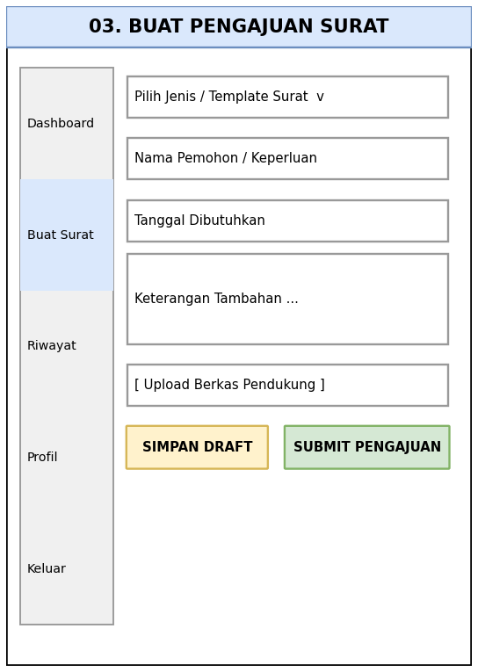  3. Buat Pengajuan Surat | 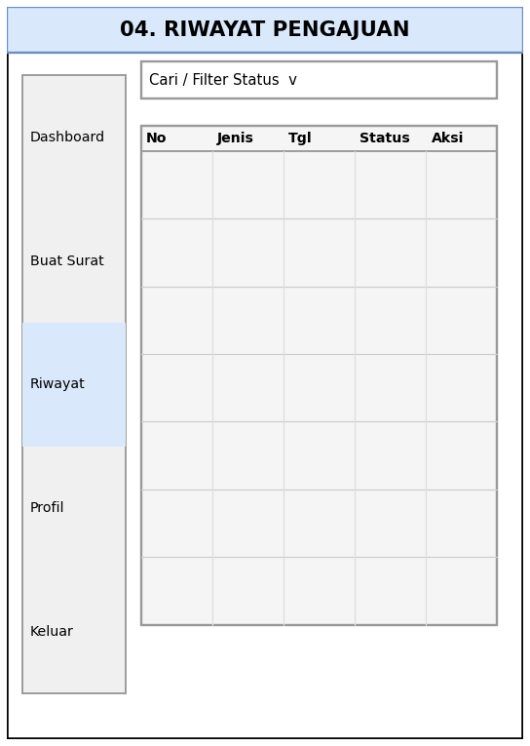  4. Riwayat Pengajuan
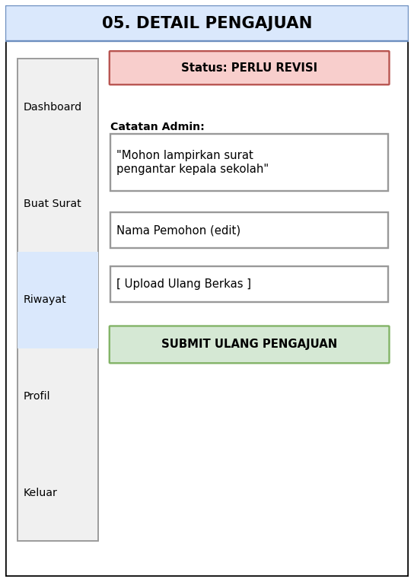  5. Detail Pengajuan / Revisi | 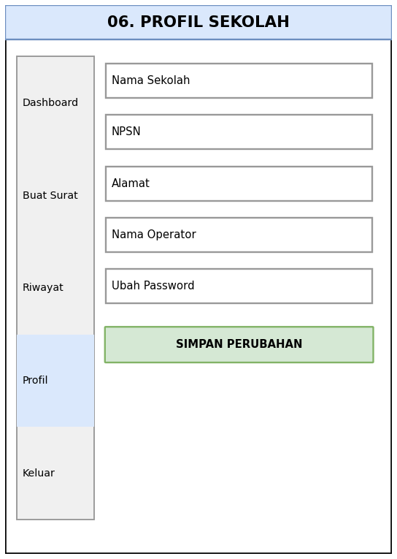  6. Profil Sekolah
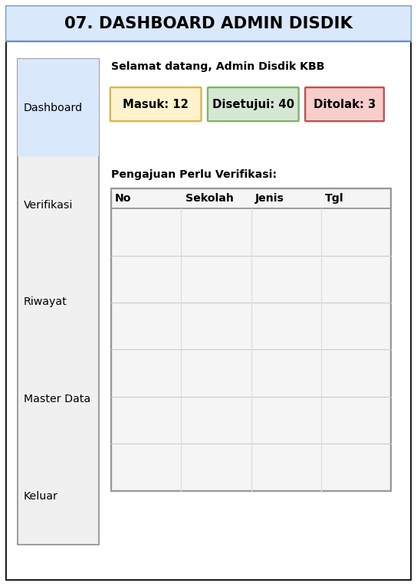  7. Dashboard Admin Disdik | 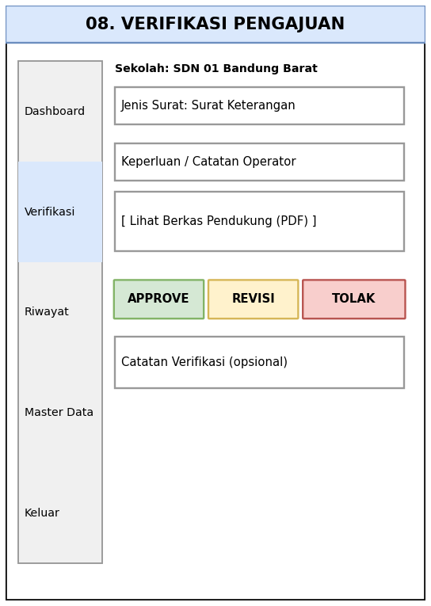  8. Verifikasi Pengajuan
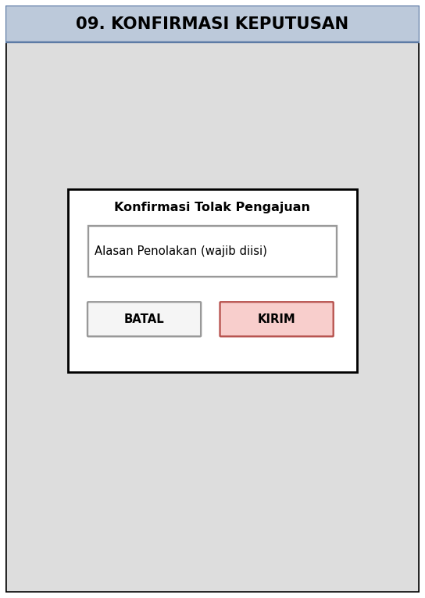  9. Konfirmasi Keputusan (Modal) | 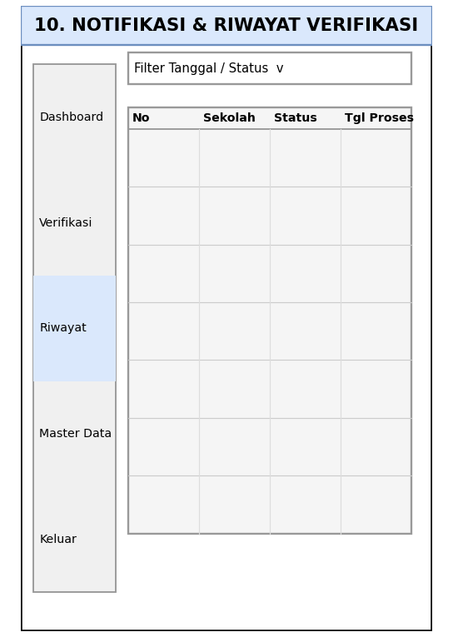  10. Notifikasi & Riwayat Verifikasi

Instruksi Visio — Section 9:
Template: Wireframe / Website Wireframe (kategori Software and Database > Wireframe Diagram), atau gunakan shape dasar (Rectangle, Rounded Rectangle) bila stencil wireframe tidak tersedia.
Struktur tiap layar: Header (bar atas, fill #DAE8FC) untuk judul halaman, Sidebar navigasi (fill #F0F0F0) untuk layar dashboard, area konten berisi field input (kotak putih border abu-abu) dan tombol aksi (rounded rectangle hijau/kuning/merah sesuai fungsi).
Gunakan shape 'Table' sederhana untuk area listing/riwayat data.
Untuk layar modal (Section 9 storyboard ke-9), tambahkan overlay abu-abu transparan di belakang kotak dialog agar terlihat sebagai pop-up.

10. Panduan Shape & Warna Visio
Rangkuman standar shape, kode warna, dan stencil Visio yang digunakan secara konsisten di seluruh diagram pada dokumen ini, agar warna dan makna shape seragam antar section.
Shape Visio | Fungsi | Kode Warna (Fill / Border) | Stencil / Template
Terminator (Oval/Pill) | Mulai / Selesai proses | Fill #D5E8D4 · Border #82B366 | Basic Flowchart Shapes
Process (Rounded Rectangle) | Langkah / aktivitas proses | Fill #DAE8FC · Border #6C8EBF | Basic Flowchart Shapes
Decision (Diamond) | Percabangan / pertanyaan Ya-Tidak | Fill #FFE6CC · Border #D79B00 | Basic Flowchart Shapes
Data (Parallelogram) | Input/Output data, akses database | Fill #F5F5F5 · Border #666666 | Basic Flowchart Shapes
Document / Note | Tampilan form, dokumen, pesan sistem | Fill #FFF2CC · Border #D6B656 | Basic Flowchart Shapes
Swimlane (Cross-Functional) | Membagi tanggung jawab antar aktor (Operator vs Admin vs Sistem) | Header lane: #EBF3FF / #FDF2E9 / #F5F5F5 | Cross-Functional Flowchart
State (Rounded Rectangle) + Initial/Final (Bulat penuh) | Status pengajuan & transisinya | submitted/under_review #DAE8FC · revision #FFF2CC · approved #D5E8D4 · rejected #F8CECC | UML State Machine Diagram
Entity (Table Shape) | Tabel database (schools, users, dll.) | Header sesuai kategori entitas, lihat Section 8 | Database Model Diagram / Entity Relationship
Wireframe Container | Bingkai layar aplikasi (mockup UI) | Header #DAE8FC, field putih border abu-abu | Wireframe / Website Wireframe Stencil

Tips Praktis di Visio:
1) Aktifkan panel Shape Data untuk menyimpan metadata tiap shape (mis. nama tabel/kolom pada ERD).
2) Gunakan fitur 'Theme' lalu sesuaikan warna manual agar konsisten dengan kode HEX pada tabel di atas.
3) Simpan shape kustom (state, entity, wireframe) sebagai 'My Shapes' agar dapat dipakai ulang antar diagram.
4) Gunakan Container atau Swimlane bawaan Visio untuk Cross-Functional Flowchart agar lane otomatis menyesuaikan ukuran.

